Page 198. Exercice 3.
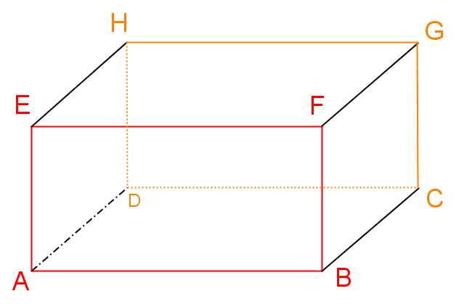
ABCDEFGH est un pavé droit.

☐ R1. Les faces ABCD et AEFB sont parallèles
☐ R2. Les faces ABCD et EFGH sont parallèles
☐ R3. Les faces EADH et FBCG sont parallèles
☐ R4. Les faces EADH et EFGH sont parallèles

